目录

一 https原理 1

1 非对称加密 1

2 对称加密 1

3 https原理图解 2

二 nginx配置https证书的准备 2

1 安装证书确认项目 2

2生成密钥和CA证书 3

2.1 生成key密钥 3

2.2 生成证书签名请求文件（csr文件），发送给ca进行签名 3

2.3 生成证书签名文件（ca文件）（自签名过程） 4

3 苹果要求的证书文件 4

三 nginx实际https证书配置项及优化 5

1 Nginx --https设置 5

2 https优化 5

# 一 https原理

1 非对称加密

加密方和解密方的密钥不一致（公钥用于加密，私钥用于解密）

## 2 对称加密

加密方和解密方的密钥一致

## 3 https原理图解

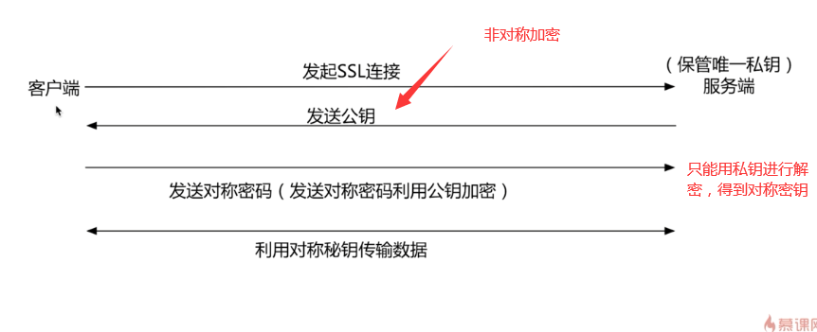

# 二 nginx配置https证书的准备

## 1 安装证书确认项目

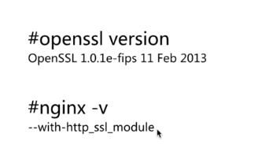

## 2生成密钥和CA证书

### 2.1 生成key密钥

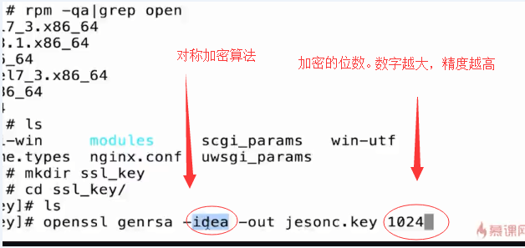

### 2.2 生成证书签名请求文件（csr文件），发送给ca进行签名

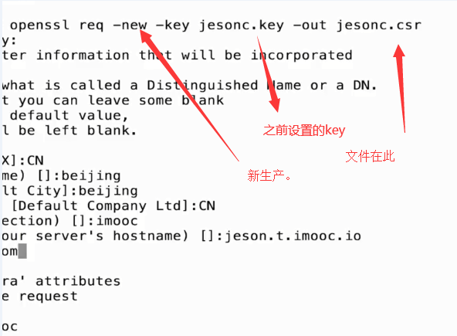

### 2.3 生成证书签名文件（ca文件）（自签名过程）

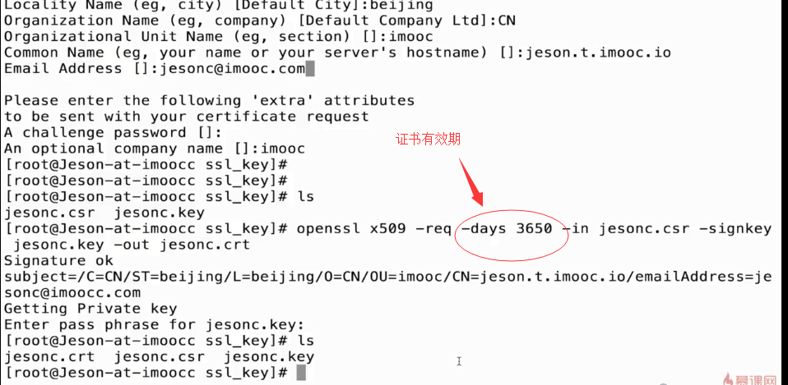

## 3 苹果要求的证书文件

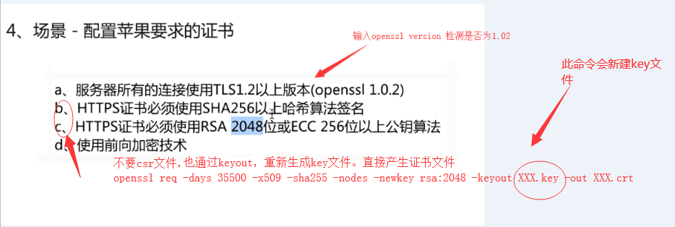

# 三 nginx实际https证书配置项及优化

## 1 Nginx --https设置

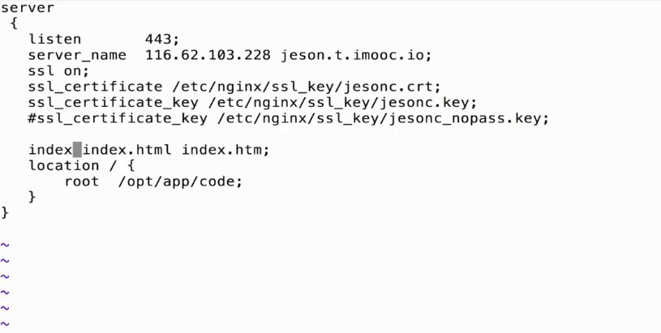

## 2 https优化

